國際植物品種權保護研討會議程
一、時間：98年3月7日（星期六）
二、地點：台灣蘭花生物科技園區國際會議廳
台南縣後壁鄉烏樹村烏樹林325號
三、議程：

時 間  Time | 題 目  Topics | 主持人或主講人  Host or Speaker
9：00 ~ 9：45 | 報 到  Registration
9：45 ~ 10：00 | 開幕典禮及來賓致詞  Opening Ceremony | 陳國雄場長  農委會種苗改良繁殖場  Mr. Kuo-Hsiung Chen  Director of T.S.S., C.O.A.
第一節Session I | 農委會國際處 張淑賢處長  Dr. Su-san Chang International Affairs Department, C.O.A.
10：00 ~ 10：50 | 歐盟植物品種保護架構下之國際合作  International Cooperation in the framework of the Community Plant Variety Protection System | Mr. Bart Kiewiet  President of CPVO
10：50 ~ 11：10 | 休 息（Coffee Break）
第二節Session Ⅱ | 農委會農糧署 陳文德署長  Mr. Wen-Deh Chen Director of Agriculture and Food Agency, C.O.A.
11：10 ~ 11：50 | 台灣蝴蝶蘭育種方向及趨勢  Goal and Strategy of Phalaenopsis Breeding in Taiwan | 沈再木副校長 嘉義大學  Dr. Tsai-Mu Shen  National Chiayi University
11：50 ~ 13：00 | 午 餐（Lunch）
第三節Session Ⅲ | 國立嘉義大學 沈再木副校長  Dr. Tsai-Mu Shen Vice President, National Chiayi University, Taiwan
13：00 ~ 13：50 | 台歐於植物育種者權利之性狀檢定合作  Cooperation between Taiwan and Europe in D.U.S. testing for Plant Breeders Rights | Mr. Henk De Greef  Authority of DUS, TPBRO, European Netherland
13：50 ~ 14：40 | 日本植物品種保護現況－利用DNA鑑定新趨勢  Current Situation of PVP in Japan - new trials of utilizing DNA profiling | Mr. Fumiaki Nomura  President of NCSS
14：40 ~ 15：00 | 休 息（Coffee Break）
第四節Session Ⅳ | 農委會種苗改良繁殖場 陳國雄場長  Mr. Kuo-Hsiung Chen Director of T.S.S., C.O.A.
15：00 ~ 15：40 | 我國植物品種檢定概況  Current Status of D.U.S. Testing in Taiwan | 楊佐琦副場長  農委會種苗改良繁殖場  Dr. Tso-Chi Yang ,TSS, COA.
15：40 ~ 16：10 | 綜合討論  Comprehensive Discussion | 所有主持人與講者  All Hosts and Speakers
「國際植物品種權保護研討會」報名表
姓名 |  | 職稱
服務單位 |  | 聯絡電話
E-mail |  | 傳真電話
通訊地址 |  |  | 午餐 | □葷食□素食
報名日期：即日起至98年3月2日止，因場地限制，請儘早報名。
報名方式：請填妥報名表後傳真（04）25825819或E-mail：yshung@tss.gov.tw洪瑛穗收即可，聯絡電話（04）25825461。
備註：公務人員學習認證，請事先至人事行政局終身學習入口網站（http://lifelonglearn.cpa.gov.tw）報名。

位置圖：
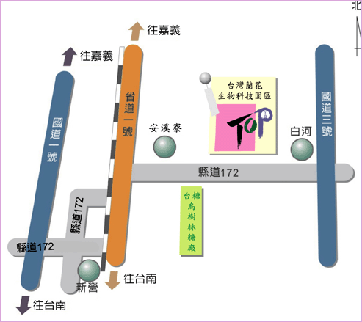
位置說明：園區位於台南縣後壁鄉烏樹林段，位於縣道172北側，經白河鎮可迅速連結國道三號，經新營市可立即連結國道一號，由172縣道往西與台一線省道連結。

